Мультимедийная презентация как форма электронного образовательного ресурса

Шамбарова Юлия Геннадьевна

Муниципальное бюджетное дошкольное образовательное учреждение "Центр развития ребенка – детский сад № 87" городского округа Самара
Эл.адрес: lady.shambarova@mail.ru

Использование компьютерных средств позволяет повысить мотивационную готовность детей к проведению коррекционных занятий путем моделирования коррекционно-развивающей компьютерной среды. Общение с компьютером вызывает у детей интерес, сначала как к игровой, а затем и как к учебной деятельности. Поскольку у дошкольников преобладает непроизвольное внимание, то применение компьютерных технологий становится особенно целесообразным, так как представляет информацию в привлекательной, интересной форме, что не только ускоряет запоминание, но и делает его осмысленным и долговременным.
Один из возможных путей повышения эффективности и результативности образовательного процесса заключается в применении педагогами электронно- образовательных ресурсов (ЭОР).
Что же это такое?
Электронными образовательными ресурсами называют такие материалы, для воспроизведения которых используются электронные устройства. Это совокупность средств программного, информационного, технического и организационного обеспечения, электронных изданий, размещаемая на машиночитаемых носителях или в сети [2].
Какими бывают ЭОР?
Конечно, большое значение имеют информационные ЭОР. Работа с такими электронными ресурсами предполагает деятельность воспитанников с: буквами, иллюстрациями, анимациями, видеофрагментами, аудио-фрагментами, схемами и моделями.
В практических электронных ресурсах организация деятельности детей включает в себя конструирование, выполнение заданий и решение задач с подсказками и без, наблюдение за объектами, явлениями, процессами, выполнение практических работ, проведение учебного мини-исследования. Контрольные, в свою очередь, дают возможность выполнять упражнения с возможностью самопроверки, конструировать различные объекты [1].
В электронных образовательных ресурсах можно создавать различные интересные продукты. Таким является презентация. Презентация — это отличный способ создать огромное множество обучающих пособий, мини-мультиков и интерактивных игр.
Презентация позволяет создавать не только визуальное сопровождение, но, при должном подходе, можно создать хорошую игру.
Образовательные электронные ресурсы позволяют реализовывать множество коррекционно-образовательных задач. Через презентации мы может не только выполнять показ наглядности, но и развивать лексико-грамматическую сторону речи детей с ОВЗ.
Важно помнить, что сама по себе презентация хоть и привлекает большее внимание детей, нежели дидактические пособия бумажного варианта, её наполнение не может включать в себя только упражнения и тексты. Нам все также важен сюрпризный момент, строящийся на основе игры. Например, приглашаем детей отправиться в путешествие, чтобы помочь герою сказки и узнать много нового.
Как создать качественный и интересный продукт с помощью мультимедийной технологии Microsoft Power Point?
Для начала мы должны определиться с тем, что хотим создать. Это будет наглядное представление материала по изучению какой-то темы с детьми или дидактическая игра. В случае показа материала через презентацию необходимо помнить требования по оформлению:
- на титульном листе указываются название презентации, ее автор.
- заголовки всех слайдов желательно выполнять в едином стиле по цвету, шрифту, начертанию, размеру;
- в конце заголовков точка не ставится;
- размер и цвет шрифта подбираются так, чтобы написанное было хорошо видно;
- подчеркивание не используется;
-графические изображения должны быть четкими, хорошего качества, единого стиля.
Фоновое оформление слайдов не должно быть ярким, чтобы не отвлекать внимание воспитанника от главного-изучения материала.
Создание дидактической интерактивной игры с помощью презентаций требует большего времени, однако конечный продукт будет приятно удивлять вашего воспитанника на занятиях.
Требования к оформлению остаются прежними. Определяемся в небольшим сюжетом нашей игры. Например, помочь героям-путешественникам собрать части карты, чтобы найти сундук с сокровищами, параллельно решая коррекционно-образовательные задачи в ходе заданий. Важно знать меру, что хоть это и игра, излишнее включение в слайды анимированных изображений (gif) будет отвлекать внимание ребенка. Наша задача остается первостепенной-научить детей чему-то новому.
Чтобы наша игра не была похожа на смены картинок на слайдах, мы можем использовать интересный элемент механики презентаций-«триггеры». Триггер – объект на слайде, щелчок по которому анимирует его или другие объекты слайда [3]. Применение триггеров в презентации придает игровой момент и интерактивность самой презентации. картинки, тексты, отдельные слова могут появляться не по порядку, а в произвольном порядке по замыслу и по мере выполнения задания.
По желанию мы может добавлять аудиозаписи к героям игры или музыкальные эффекты для большего погружения в игру.
Пример создания простых игровых элементов на слайде.
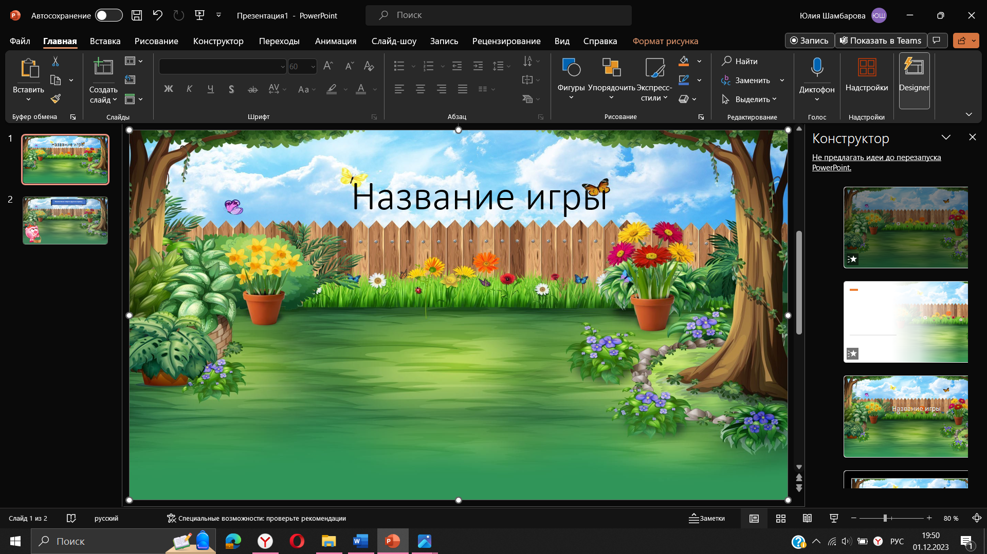
Рис.1
- Для начала нам необходимо назвать нашу будущую игру и выбрать фон. Для этого во вкладке «вставка» выбираем желаемый вариант выбора фона. Есть иной способ: для этого нам надо заранее найди в браузере подходящую картинку и скопировать её. Затем с помощью комбинации клавиш CTRL+V выполняется вставка фона на слайд автоматически.
- Аналогичным образом выбираем и вставляем героя нашей игры.
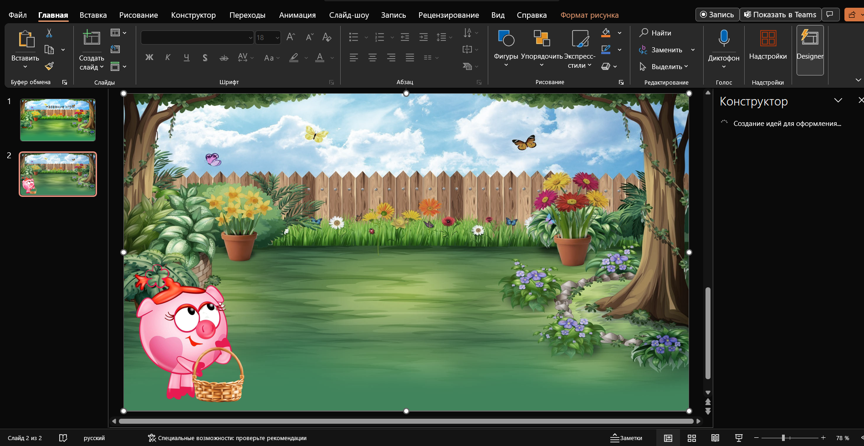
Рис.2
- Далее занимаемся составлением задания. Выбираем фигуру во вкладке «вставка», в которой будет написано задание(например, задание на активизацию и пополнение словаре по теме «фрукты»).
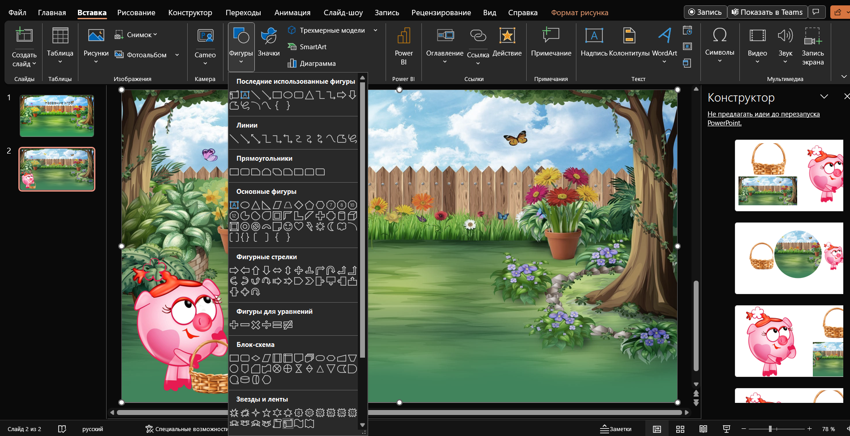
Рис.3
На этом этапе мы можем включить в работу «триггеры». После того, как мы определились на какие объекты на слайдах будет применены «триггеры», нажимаем на вкладку «анимация».
Для объектов, а в данном задании для примера это фрукты, выбираем анимацию «выхода». Для этого нам надо выбрать объект на слайде, понравившуюся анимацию и нажать на «триггер». В «триггерах» находим наш объект и выбираем его. Таким образом, правильные объекты при нажатии должны исчезать.
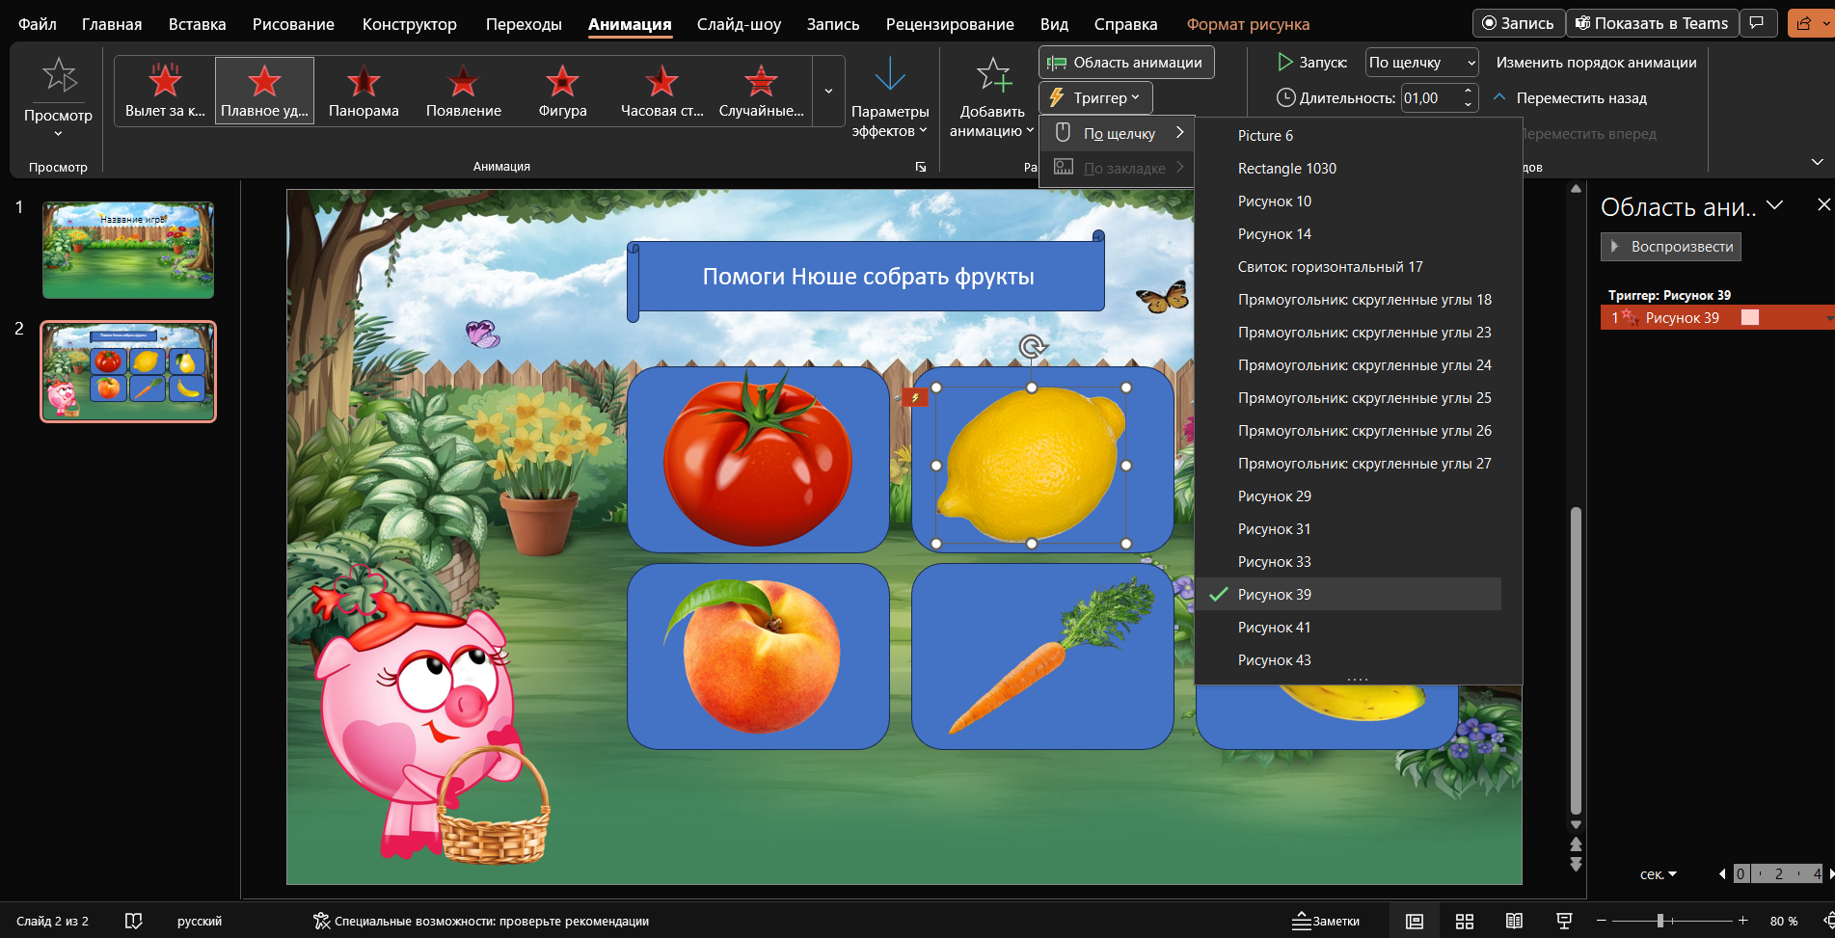
Рис.4
«Неправильные объекты»-овощи, должны оставаться. Нажимаем на объект, выбираем анимацию из блока «выделение», «триггер» и соответствующее наименование объекта из списка.
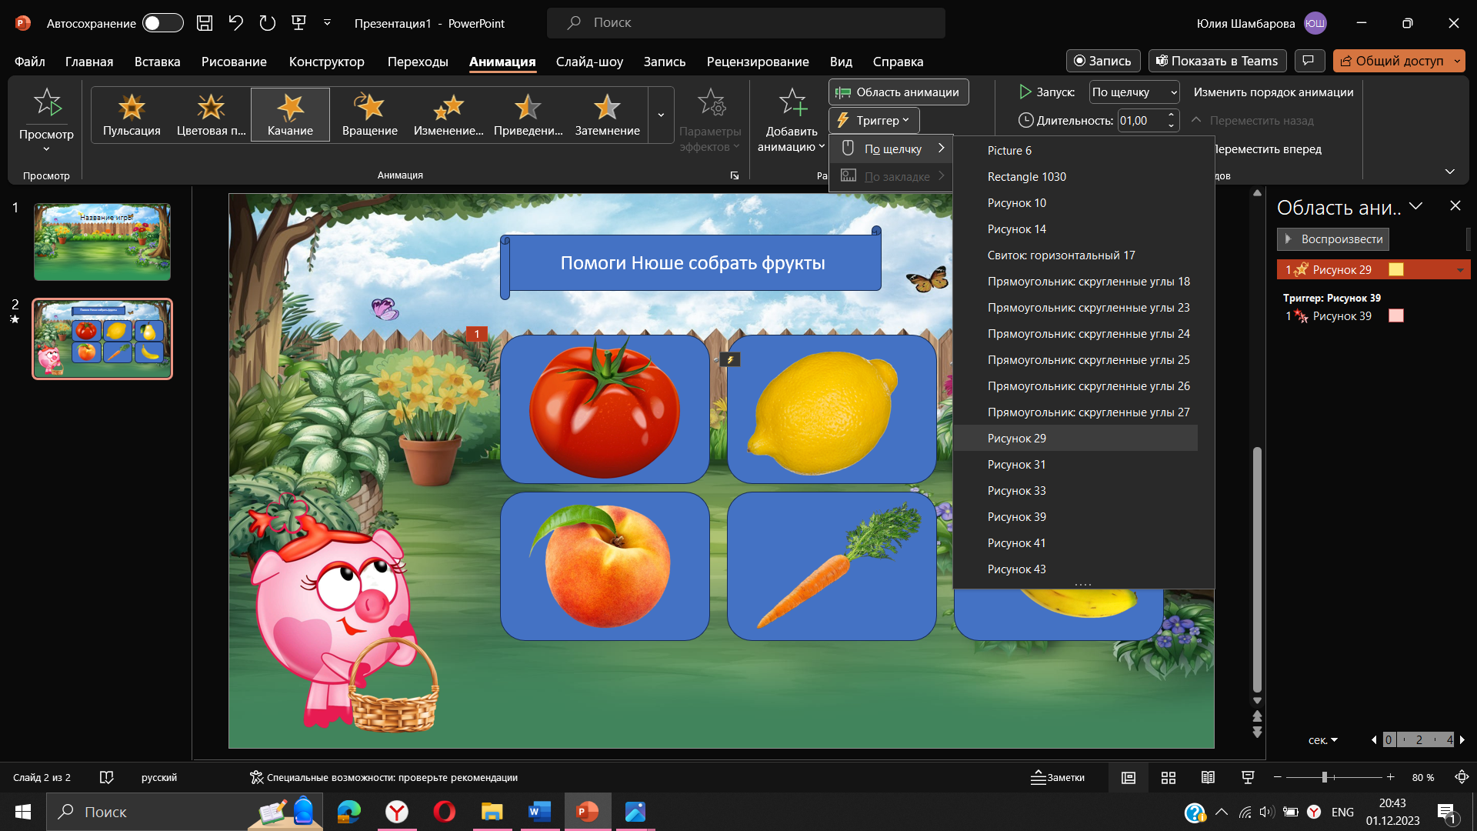
Рис.5
Если следовать данной механике игр в PowerPoint, получится качественный и интересный продукт.
Следует помнить, детям до 5 лет не рекомендуется пользоваться компьютером. Детям пяти - семилетнего возраста можно пользоваться компьютером не более 10-15 минут в день 3-4 раза в неделю. Регулярно проводить гимнастику для глаз: во время работы необходимо периодически переводить взгляд ребенка с монитора каждые 1, 5-2 мин. на несколько секунд, так же важна и смена деятельности во время занятия [4].
Таким образом мы можем сказать, что использование ЭОР в дошкольном учреждении позволяет сделать образовательный процесс простым и интересным для детей, а так же способствует повышению его эффективности.

Литература
- Горвиц Ю.М., Чайнова Л.Д., Поддьяков Н.Н., Зворыгина Е.В. и др. Новые информационные технологии в дошкольном образовании. М.: ЛИНКА-IIPЕСС, 2008г
- Мосолков, А. Е. Электронные образовательные ресурсы нового поколения (ЭОР) [Электронный ресурс]. − Режим доступа: http://www.metod-kopilka.ru/page-article-8.
- Короповская В.П. Методика создания интерактивного плаката средствами редактора PowerPoint (использование интерактивных плакатов в образовательной деятельности): учебно-методическое пособие. – Мурманск: ГАУДПО МО «ИРО», 2015. – 44 с., 34 ил.
- СанПиН 2.2.2/2.4.1340-03. Гигиенические требования к персональным электронно-вычислительным машинам и организации работы.

